4/6・7（土・日）名古屋地区クラス別競技会
スタンド裏分割図
〆

12.13 名城大附高 14 御幸山中 15.16.17 守山西中 18.19.20 守山東中 21 鎌倉台中
22.24神の倉中 23.25 TSM 26.27 天神山中 28.29 日進西中 30.31 大高中 32 振甫中 33 北陵中
34 萩山中 35 藤森中 36 守山中 37 港南中 38猪高中 39 はとり中 40 栄中 41 東海商高
42 愛産大工高 43 菊里高 44 熱田高 45 大府東高 46 明和高 47 名古屋高 48 大府高 49 高蔵寺高
50.51 春日井南高 52.53名経大高蔵高 54.55 瑞陵高
1.2.3中京大中京高
4.5.6 愛知高
7.8.9 愛工大名電高
10.11 名古屋大谷高

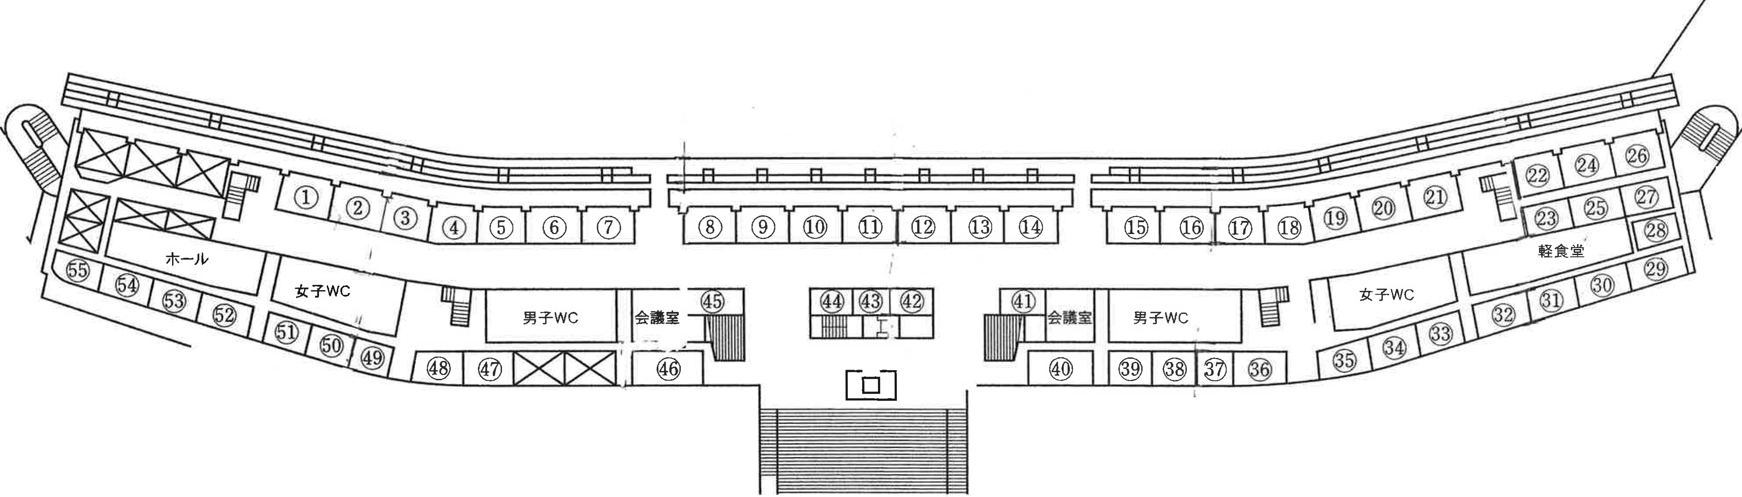

２階平面図
85桜田中
86春日井中部中
87豊明中
88鳴子台中
89牧の池中
90東港中
91瑞穂ケ丘中
92前津中
93 城山中
94阿久比高
なるべくたくさんの団体に割り当てられるようにしてあります。２２人以下の団体は、メインスタンド上部の青色の座席を利用してください。
スタンド裏割当のある団体は、青色の座敷は使用しないで水色の座席を使用してください。
23人以上１ブロック
40人以上２ブロック
62人以上３ブロック
ご協力、ご理解よろしくお願いします。
62 山田高 63 名古屋西高
64 豊明高 65 昭和高 66 日進西高
67 向陽高 68 名東高 69 旭丘高
70 天白高 71 春日井高 72 旭野高
73 千種高 74 松蔭高 75.77 至学館高
76 横須賀高 78 緑高 79 東海南高
80 扇台中 81鳴海中 82 当知中
83大須AC 84 東浦北部中

1

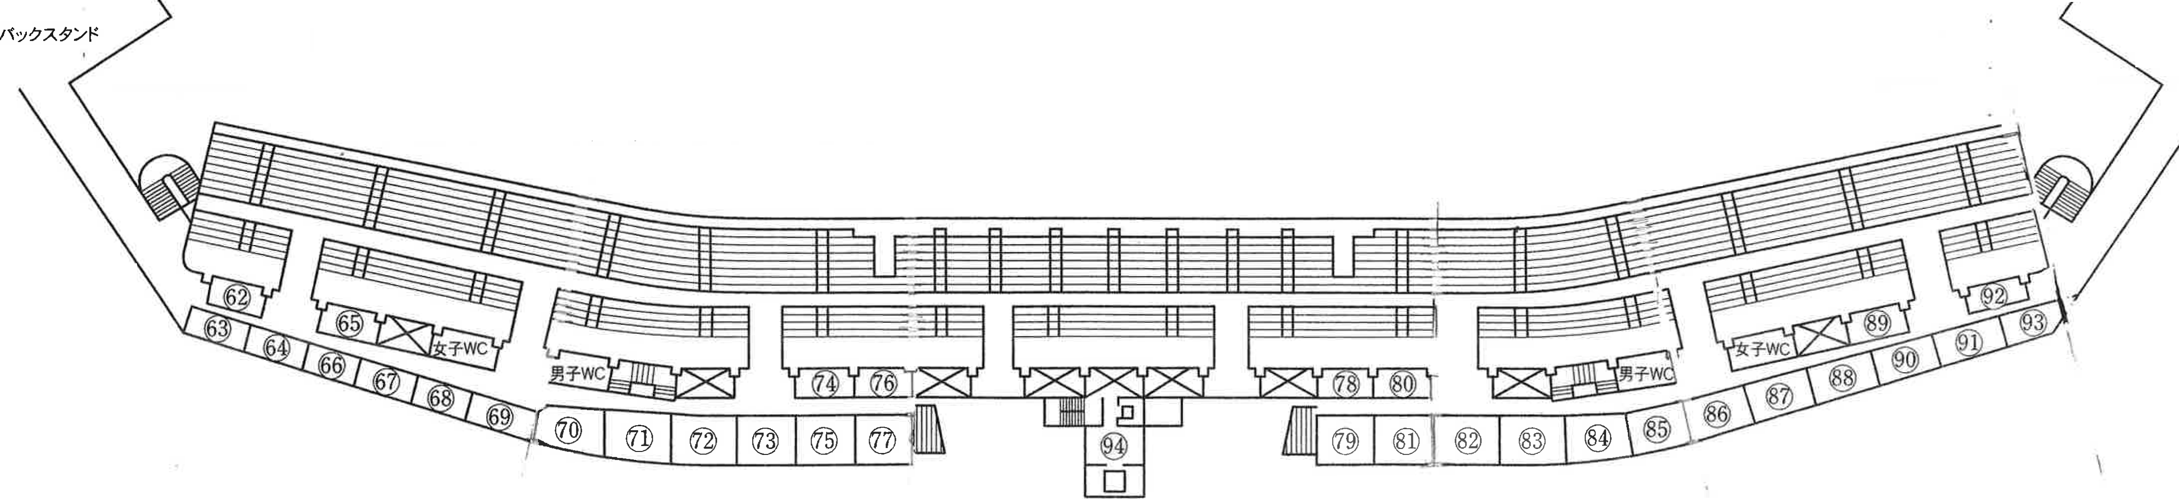

３階平面図

